08-10.06.2020 terapia pedagogiczna klasy 2-3
Bardzo proszę o odsyłanie prac MMS na telefon, który państwu podałam , lub email: platek.m@jedrus.net
Messenger: Małgorzata MOS Geografia
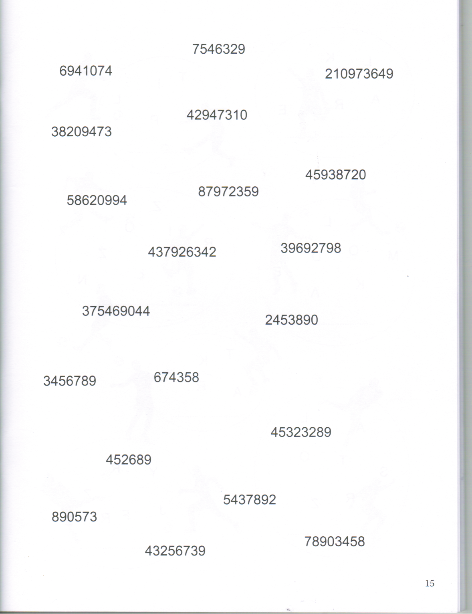
Ćwiczenie 1
Wypisz liczby , które zawierają cyfrę 6

Ćwiczenie 2
